**《第六章 1、虚拟存储器概述 2、请求分段存储管理方式》线上学习导学文档**

1. **学习内容**

虚拟存储器概述、请求分段存储管理。

1. **知识脉络**

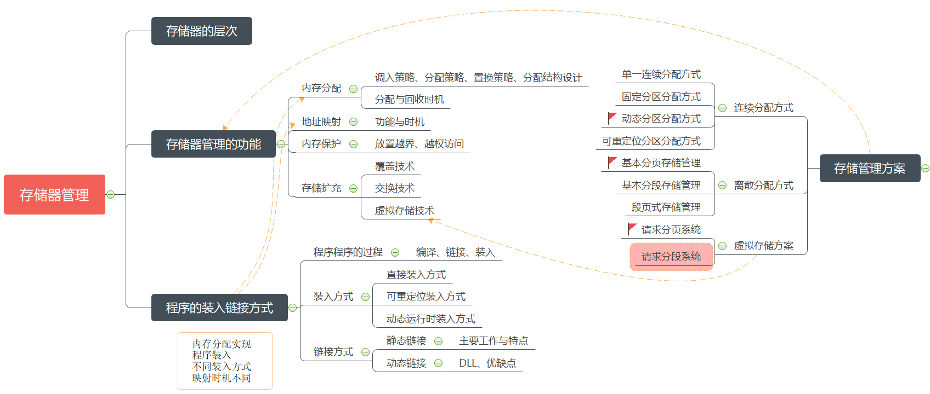

1. **教学目标**

掌握虚拟存储器相关概念，掌握请求分段存储管理的实现原理。

1. **学习资源**
2. 教材：教材6.1.1～6.1.3，6.5.1~6.5.2节
3. 大学慕课平台：6-1～6-2视频学习
4. 参考书《现代操作系统 原书第4版》5.1，5.5节内容
5. 大学慕课→测试题
6. 拓展学习资料：大学慕课平台电子科技大学《操作系统》课程（选学）
7. **学习建议**

|  |  |  |  |  |  |  |
| --- | --- | --- | --- | --- | --- | --- |
| 知识点 | | 要求 | | | | 思考问题 ★代表难度级别 |
| 一级 | 二级 | 了解 | 理解 | 掌握 | 运用 |
| 虚拟存储器概述 | 局部性原理 |  | √ | √ |  | 1、对一个冒泡排序算法程序，从空间和时间的角度分析局部性是如何体现的？★ |
| 虚拟存储器的基本工作情况 |  | √ | √ |  | 1、一个程序在比其运行所需空间小的计算机上的运行是如何实现的？对性能会产生影响吗？★ |
| 虚拟存储器的特征 |  | √ | √ |  | 1、虚拟存储器的三个特征是什么？三者之间的关系是什么？★ |
| 虚拟存储器的实现方法 |  | √ | √ |  | 1、虚拟存储器实现的方式有哪些？★ |
| 请求分段存储管理方式 | 请求分段中的硬件支持 |  | √ | √ |  | 1、请求段表中，某系统若需要按照最少访问频率进行换段，对段表如何进行修改？★  2、在一条双操作数指令（如x=x+y）取指、执行的过程中，可能发生多少次缺段中断？★★  3、请求分段的地址变换过程是什么？★ |
| 共享段表 |  | √ | √ |  | 1、对于一个共享段，是否所有的进程都用同一个段号去访问，为什么这样？★★  2、某系统多个c语言程序进程共享标准c运行时程序段，请举例说明共享进程计数器的变换情况以及什么时候释放掉共享段？★  3、共享段对于不同进程有不同的存取权限，若两个程序对共享段都要读写，如何保障数据的一致性？★ |
| 共享段的分配与回收 |  | √ | √ |  | 1、请说明共享段与普通内存段分配有什么不同，请以linux系统实例进行分析。★★  2、整个系统中只有一个共享段表，还是每个进程都建立一个共享段表？★ |
| 分段保护 |  | √ | √ |  | 1、c语言中一个未赋初值指针变量的访问可能会出现错误，请以分段越界检查措施为例说明可能产生错误的原因。★★  2、windows下有一个函数为 **[VirtualProtect](https://learn.microsoft.com/zh-cn/windows/win32/api/memoryapi/nf-memoryapi-virtualprotect)** ，该函数可以实现页面区域的访问权限的修改，请查阅这个函数的相关说明，然后对比分段存取控制检查，思考其实现方式。★★★  3、环保护机构中，常见的系统中的系统调用是否可以看作调用驻留在相同环或者较高特权环中的服务？★ |

**六、任务点**

1) 带着思考问题完成视频学习，并完成★和★★的问题回答，尝试完成★★★和★★★★的问题回答，线上课堂将会进行讨论；

2) 完成资料学习（选做）